國內差旅費請購範例
動作1：點選新增請購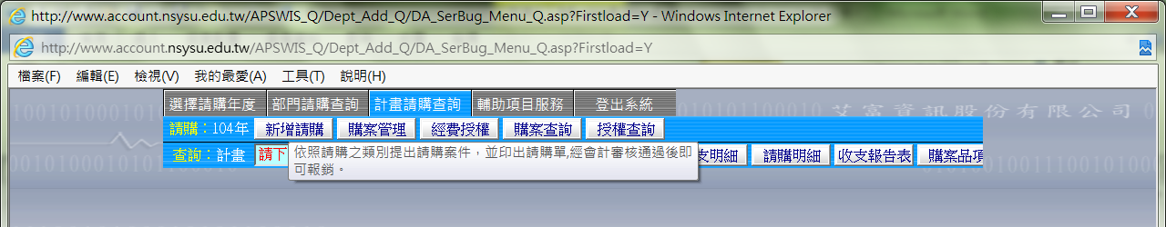

動作2：登錄選項⇨按下一步
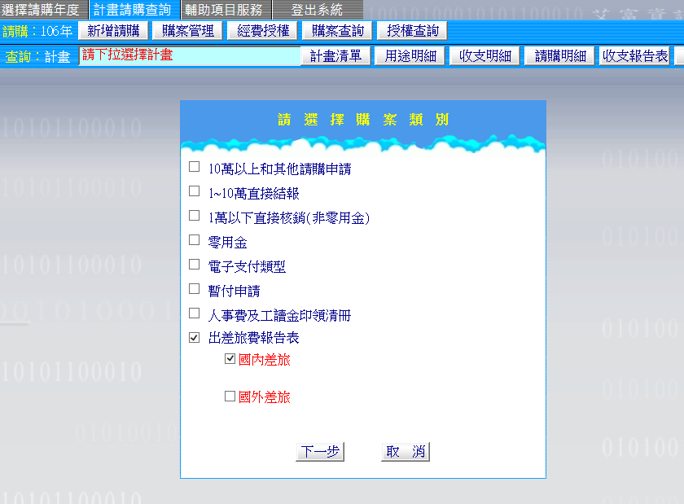

動作3：請購項目各欄位之登錄⇨按存入
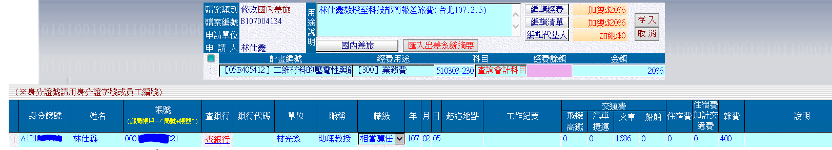

動作4：請將請購單號寫在國內出差旅費報告表上即可完成此筆請購作業


